诺音曼传奇再现——M 50 V电子管麦克风
历史之声，臻于未来

德国柏林，2026年1月20日——诺音曼自豪地宣布推出M 50 V，标志着录音史上最具代表性的麦克风之一的重磅回归。这款传奇电子管麦克风曾塑造了无数古典录音和电影配乐的声音，M 50 V是其忠实复刻版。

1951年问世的原版麦克风M 50凭借其独特的指向性和卓越的瞬态响应，成为管弦乐录音的标杆，并推动了Decca Tree技术的发展。如今，M 50 V通过对细节的精益求精与对当代工作流程的细微改进，将这份传承带入当今时代。

诺音曼保持原版声学理念，包括内置于40毫米球体中的小振膜全指向性麦克风头，同时采用钛金属振膜以提升稳定性和耐用性，确保重现与传奇M 50相同的生动成像与强劲低频响应。

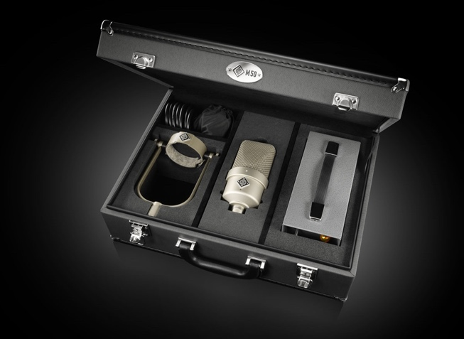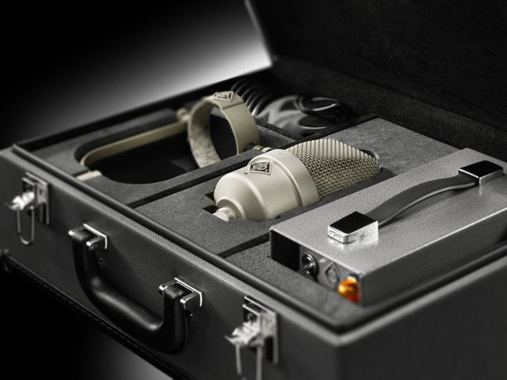
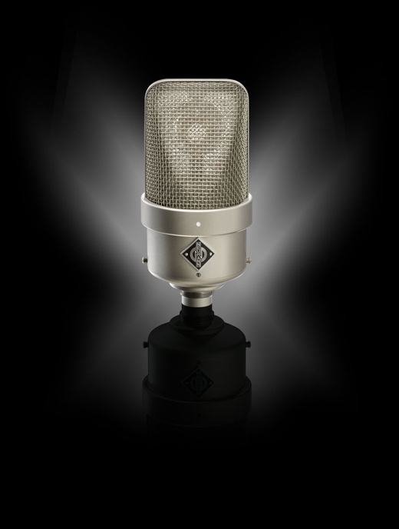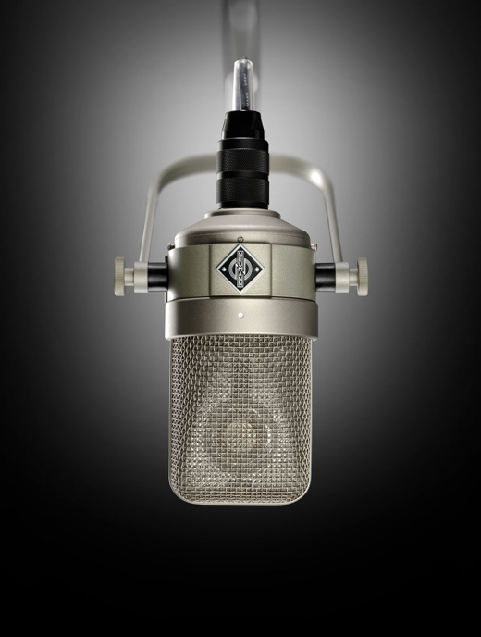

精准，传承与卓越音质
M 50 V将原版电路设计与现代超低噪声微型电子管及防射频干扰连接器相结合，确保在当今环境中具备抗干扰能力。随附的NM V电源可自动适应当地电压，支持新版M 50 V和以前各类M 50麦克风版本。

“我们的目标是致敬经典传承，同时满足现代录音需求，”诺音曼产品组合经理Jorma Marquardt表示，“M 50 V在德国手工制造，遵循原版规格，并增加诸多升级设计，如钛金属麦克风头以及轭架安装中改进过的机械解耦结构。无论是立体声、环绕声及沉浸式格式，M 50 V都是管弦乐录音与影视配乐的终极之选。”

每只M 50 V均由诺音曼专业服务与质量控制团队按订单定制，确保对细节与原版声音的完美还原。为保证最高标准，产量受到严格限制。

“这次复刻不仅是一款麦克风，更是录音历史的重生，”诺音曼服务与质量控制负责人Medzid Veseli表示，“我和我的团队为手工打造每台设备而感到无比荣耀。每个组件都经过精心检测与组装，为专业人士呈现他们所期待的诺音曼传奇音质。”

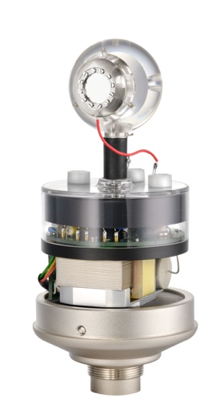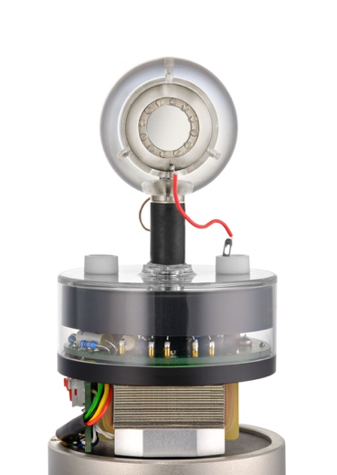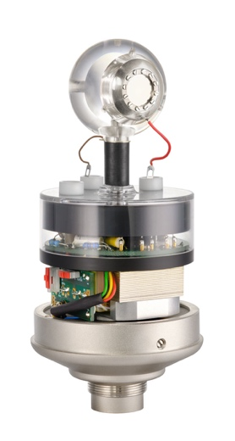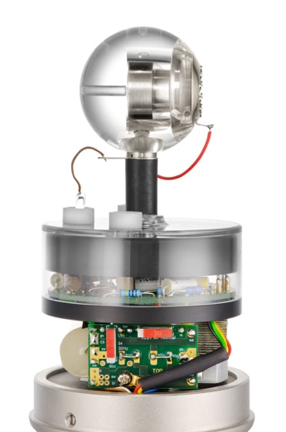

M 50如何塑造录音产业
诺音曼M 50拥有超过70年的辉煌历史。
20世纪50年代，它成为Decca Tree技术的首选麦克风，这项技术由Decca Records的工程师创造，用于立体声管弦乐录音。该设置至今仍是古典音乐和电影配乐领域的黄金标准。

M 50定义了无数经典专辑的声音，被顶尖录音工程师广泛应用于管弦乐与音乐厅录音。此外，因其生动的成像效果和自然的深度感，M 50深受传奇电影作曲家与配乐工程师信赖，并成为好莱坞配乐舞台的重要设备。

除了古典领域，M 50凭借其独特的全指向麦克风头和平滑的高频提升特性，在流行与爵士录音中，也被广泛用作鼓组、铜管乐组及乐队合奏的房间麦克风。

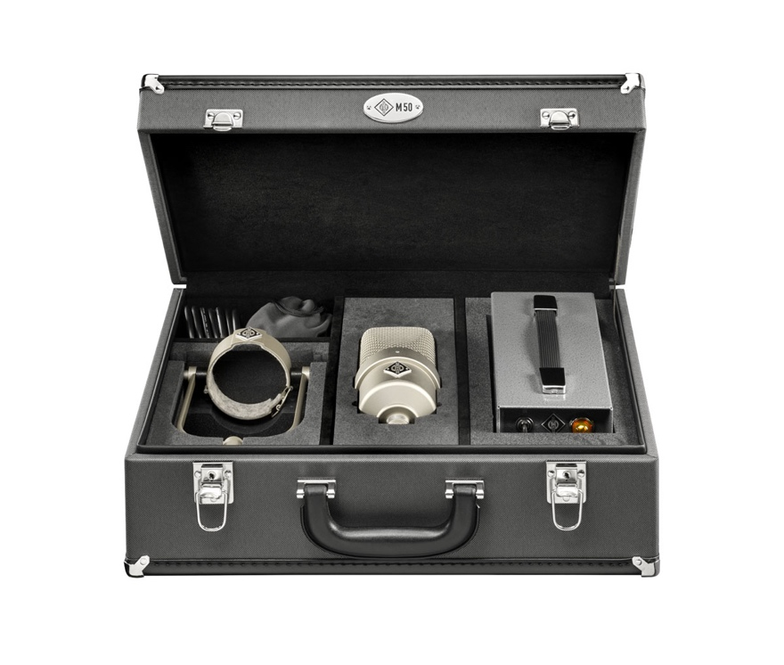

经典声音 完整套装
M 50 V套装包括：
- 选用钛金属麦克风头的M 50 V麦克风，在德国手工制造
- 自动电压适应的NM V 电源
- 配备机械解耦的标志性轭形支架
- 防射频干扰连接器和连接线（10米/33英尺）确保操作无干扰
- 德国手工制作的高品质收纳箱
- 订购两支及以上数量的M 50 V麦克风附赠配对服务
凭借独特的音色特质与精湛的制造工艺，M 50 V延续诺音曼卓越传统——传奇重生，专为新一代音频专业人士打造。

供货信息
现在，M 50 V已在德国手工生产，客户及经销商可以开始预订，预计将于2026年2月起开始向欧洲、北美及部分亚太地区发货。

更多信息，请访问：https://www.neumann.com/zh-cn/products/microphones/m-50-v

关于诺音曼
Georg Neumann GmbH，称为“Neumann.Berlin”（诺音曼），是全球领先的录音棚级音频设备制造商，打造了许多富有盛名的传奇录音麦克风，如U 47, M 49, U 67和U 87。诺音曼成立于1928年，凭借技术创新屡获国际大奖。自2010年起，在传奇扬声器创新品牌Klein + Hummel的产品基础上，诺音曼将其在电声换能器设计领域的专长扩展到录音棚监听音箱市场。首支诺音曼录音棚监听耳机于2019年面世。自2022年以来，诺音曼越来越关注为现场音频提供参考级解决方案。随着首款音频接口MT 48的推出，以及其革新性转换器技术，诺音曼现可提供拾取和传递最佳声音所需的所有必要技术。Georg Neumann GmbH自1991年起成为森海塞尔集团成员，并由森海塞尔遍布全球的子公司网络和长期贸易伙伴负责代理。www.neumann.com

大中华区新闻联络人
顾彦多 Ivy
ivy.gu@sennheiser.com
+86-13810674317

